DB Designer Tool

1922026 송준현

1. 문제예제

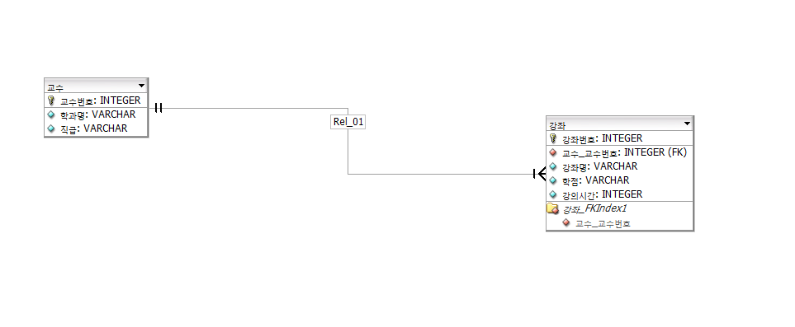

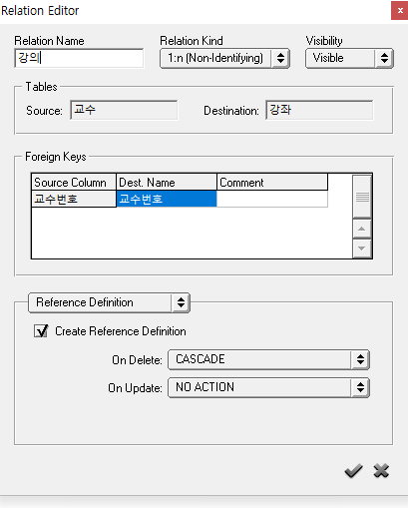

문제: 요구분석 명세서를 통한 E-R Diagram을 그리고 이를 근거로 Db Designer를 사용하여 관계도를 표시한다

1 . 업무기술서:

-교수는 이름,나이,연구분야,교수ID 를 가지며 ID는 각 교수들을 식별할수있는 기본키로

구성해야한다

-과제는 고유의 과제번호를 가지고있으며 출제일 종료일을 가지며 출제자의 교수ID를

외래키로 가지고있다

-학과는 대표교수 학과이름 학과전번호를 가지며 학과에 소속된 교수id를 외래키로 가진다

-대학생은 고유학번을 가지고있으며 이름 나이 전화번호를 가져야한다

-대학원생은 고유학번 이름 나이 소속과 함께 교육을지도하는 대학생1명의 이름을 외래키를 가져야한다

2 . E-R Diagram

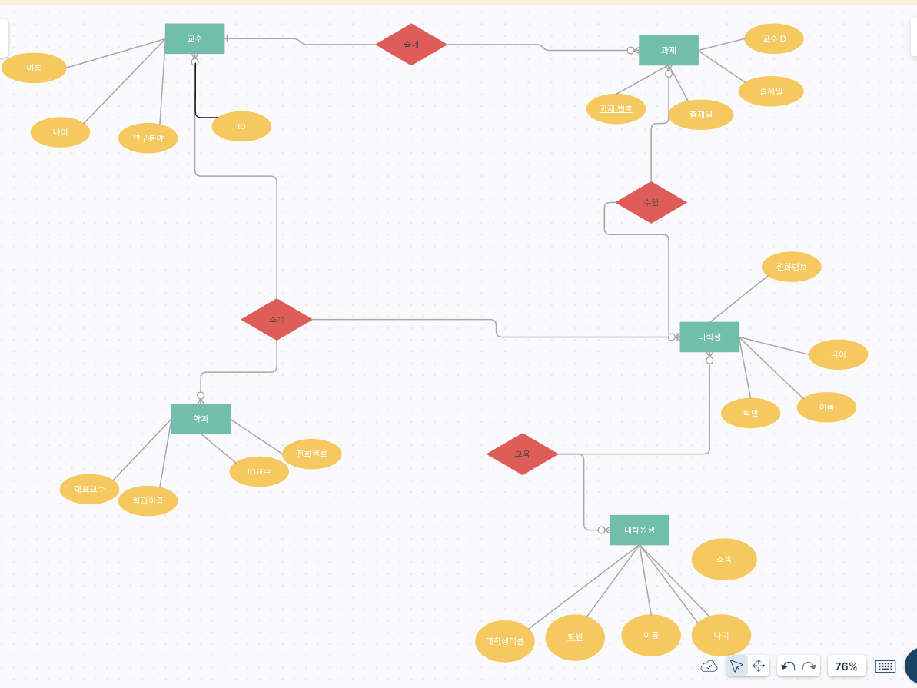

3. DB Desinger 설계

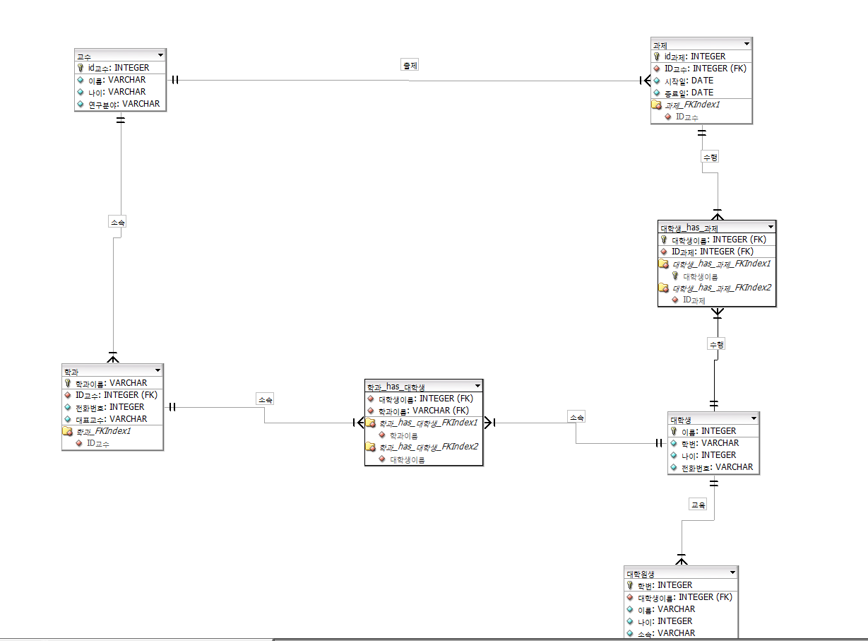

4. 관계 스키마 작성

|  |  |  |  |
| --- | --- | --- | --- |
| 교수 |  |  |  |
| Id교수 | 이름 | 나이 | 연구분야 |

PK

|  |  |  |  |
| --- | --- | --- | --- |
| 학과 |  |  |  |
| ID교수 | 전화번호 | 대표교수 | 학과이름 |

외래키 PK

|  |  |  |  |
| --- | --- | --- | --- |
| 과제 |  |  |  |
| ID과제 | id교수 | 시작일 | 종료일 |

PK 외래키

|  |  |  |  |
| --- | --- | --- | --- |
| 대학생 |  |  |  |
| 이름 | 학번 | 나이 | 전화번호 |

PK

|  |  |  |  |  |
| --- | --- | --- | --- | --- |
| 대학원생 |  |  |  |  |
| 학번 | 대학생이름 | 이름 | 나이 | 소속 |

PK 외래키

소감 :

데이타베이스를 무언가를 만들려고할떄 바로 SQL테이블에 만드는것보다는 E-R Diagram DB Designer 를 사용하여 일단 각 객체에대한 속성들을 정의하고 각 객체들간의 관계를 정의하는것이 DB설계를 안정적으로 수행할수있을것이다

또한 학과에서 학과에 소속된 교수ID를 넣고싶었는데 만약 이것을 SQL테이블로 설계한다면

학과 테이블안의 교수ID 칼럼에 복수개의 교수ID 즉 한 레코드안에 복수개의 값을 넣어야하므로 설계가 잘못되었음을 알았다

M:N 의 관계는 DB Designer 에서 1:N으로 치환후 다시 N:1 으로 치환하여 출력하는것을 확인할수있었다 하지만 아직까지도 M:N 과 1:N 의 정확한 차이점을 인지하기어렵다

예를들어 한명의 대학생은 여러개의 과제를 수행한다도 성립하고

여려명의 대학생은 여려개의 과제를 수행을 할수있다하고하면 대학생과 과제를 1:N 으로 해야할것인가 M:N 의 관계로 설정해야할것인가에대한 의문점이 남는다.